# 逻辑回归算法报告

## 实验内容

数据集来源：

https://archive.ics.uci.edu/ml/datasets/HIV-1+protease+cleavage

## 实验任务

总共有20种氨基酸，数据集中是8个氨基酸组成的数据特征，对数据进行2分类，输出表示已切割（+1）或未切割（-1）。

## 实验算法

本次实验采用逻辑回归算法进行二分类。

逻辑回归的本质是：假设数据服从某个分布，就可以用极大似然对参数做估计。

#### 3.1 Logistic 回归

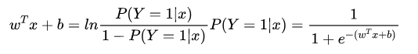

#### 3.2 代价函数

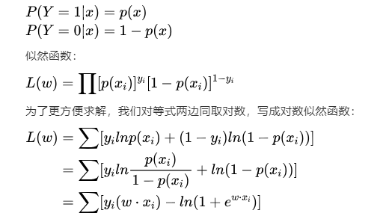



## 实验数据处理

对20种氨基酸用one-hot的编码方式。将数据集中8种氨基酸，每个都用20维的向量表示其出现的是哪一个，所以每个样本就有20*8=160维。经过这种转化后，得到的矩阵X作为输入。

## 实验过程和结果

有4个数据集，采用其中某个数据训练，另外三个来测试。

#### 5.1调包的方式

需要使用的包有：sklearn.linear_model中的LogisticRegression，用来构建逻辑回归模型。sklearn.metrics中的classification_report用来评估实验结果，能显示出每个类的精确度，召回率，F1值。

直接通过LogisticRegression构建模型，然后去fit训练数据，最后predict测试数据。

Y1: 746Data.txt

Y2: 1625Data.txt

Y3: impensData.txt

Y4: schillingData.txt

1. 用“746Data.txt”做训练，其他做测试得到的结果如下：

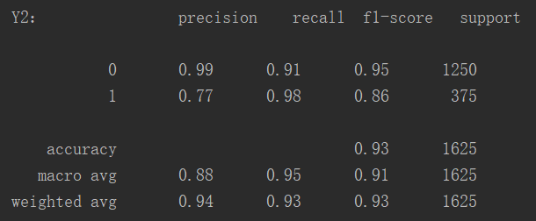

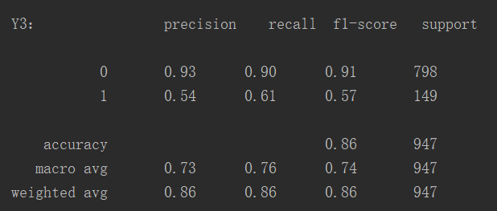

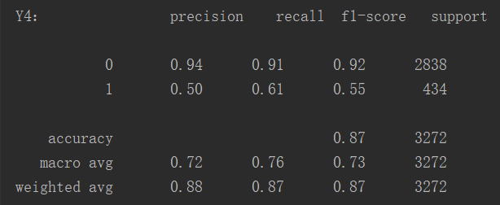

1. 用“1625Data.txt”做训练，其他数据集做测试。

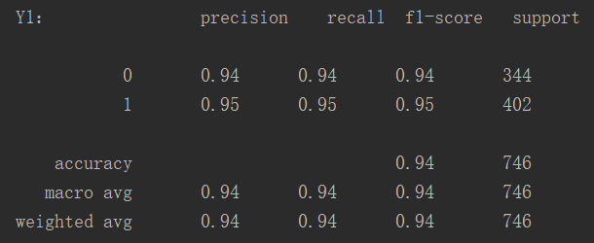

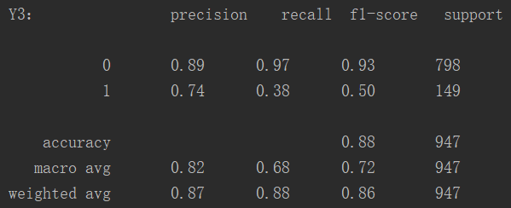

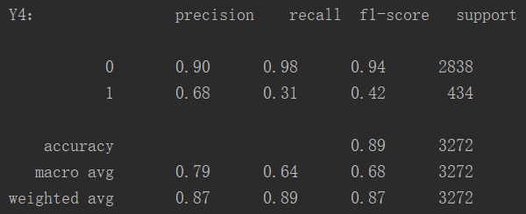

1. 用“impensData.txt”做训练，其他数据集做测试。

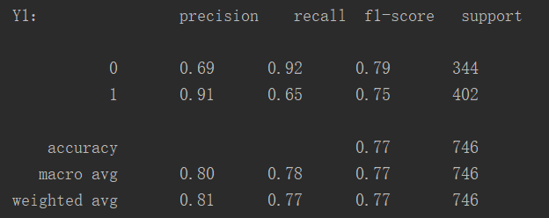

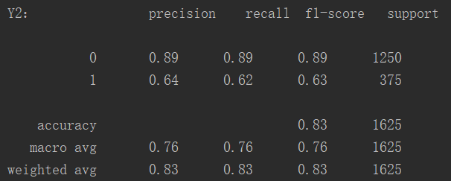

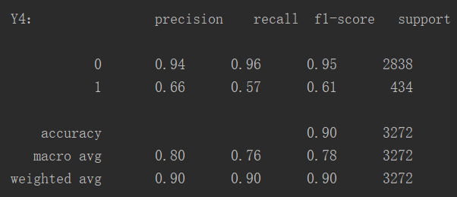

1. 用“schillingData.txt”做训练，其他数据集做测试。

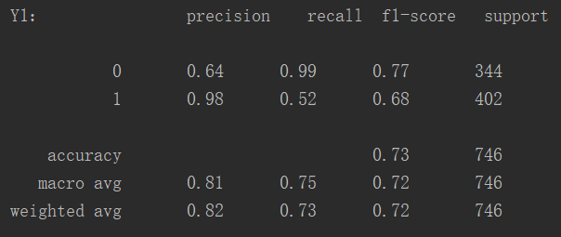

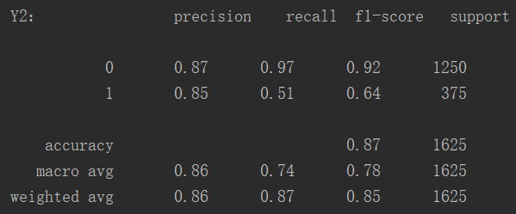

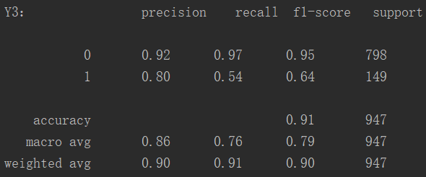

#### 5.2用numpy手写logistic回归

（1）设置logistic回归模型的初始化参数

penalty="l2",gamma=0,fit_intercept=True

默认设置beta作为要学习的参数。

默认设置惩罚项为l2,gamma为正则化系数，fit_intercept为截距b,为正就在X中的首列增加一列1。

（2）定义负对数似然函数作为代价函数（def _NLL）

nll=-np.log(y_pred[y==1]).sum()-np.log(1-y_pred[y==0]).sum()

penalty=0.5*self.gamma*np.linalg.norm(self.beta,ord=order)**2

return (penalty+nll)/N





(3) 定义代价函数的梯度（def_NLL_grad）

采用随机梯度下降

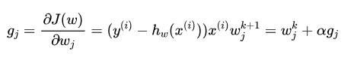



l1norm=lambda x:np.linalg.norm(x,1)

d_penalty=gamma*beta if p=="l2" else gamma*l1norm(beta)*np.sign(beta)

return -(np.dot(y-y_pred,X)+d_penalty)/N

(4)定义fit拟合函数（def fit(X,y,lr=0.01,tol=1e-3,max_iter=1e5)）

先初始化beta参数，循环max_iter次数，通过sigmoid(XW)得到预测值，计算当前loss,

如果Loss<tol，停止迭代，否则就更新beta的参数，因为使用的是负对数似然函数，所以要梯度下降。用（参数-=学习率*梯度）

self.beta=np.random.rand(X.shape[1])

for _ in range(int(max_iter)):

y_pred=sigmoid(np.dot(X,self.beta))

loss=self._NLL(X,y,y_pred)

if l_prev-loss<tol:

return

l_prev=loss

self.beta-=lr*self._NLL_grad(X,y,y_pred)

（5）预测(def predict)

if self.fit_intercept:

X=np.c_[np.ones(X.shape[0]),X]

return sigmoid(np.dot(X,self.beta))

采用和调包的一样的划分数据集的方式，结果如下：

1. 用“746Data.txt”做训练，其他做测试得到的结果如下：

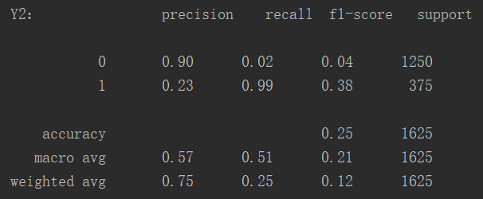

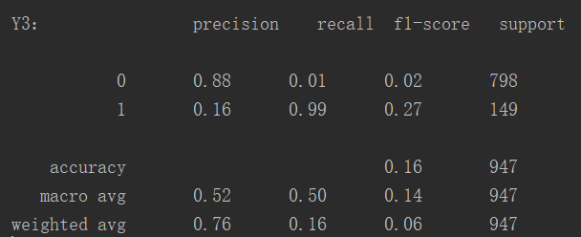

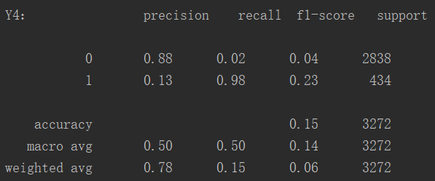

1. 用“1625Data.txt”做训练，其他数据集做测试。

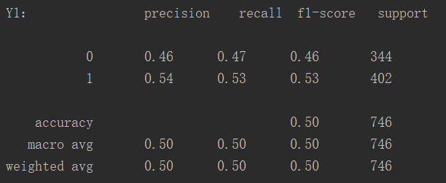

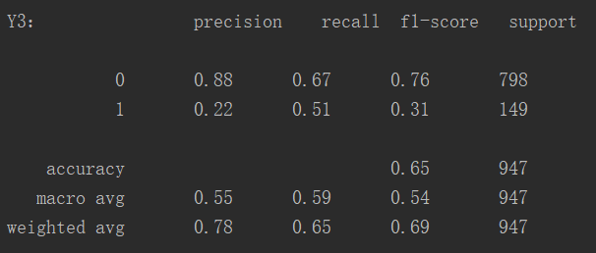

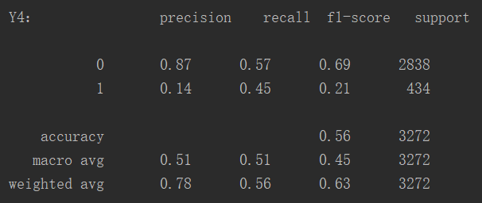

1. 用“impensData.txt”做训练，其他数据集做测试。

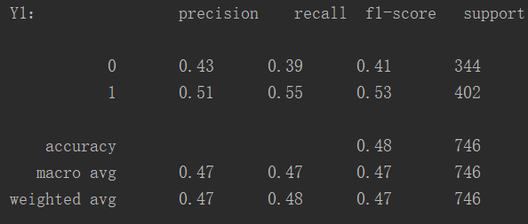

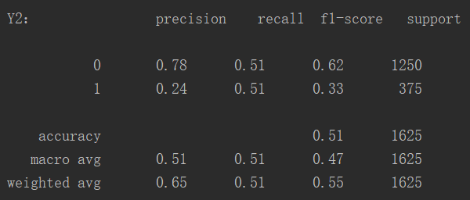

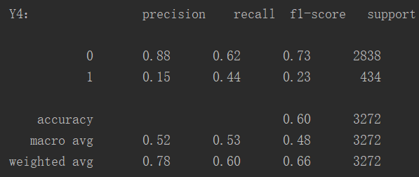

1. 用“schillingData.txt”做训练，其他数据集做测试。

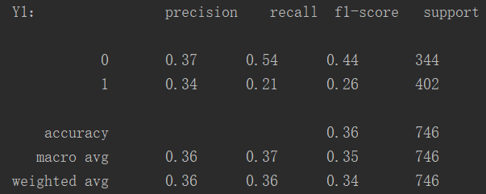

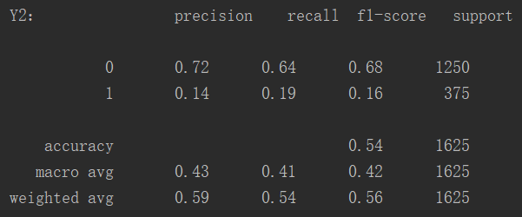

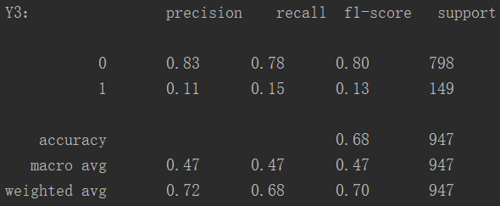

因为效果不理想，重新调整fit拟合参数后，效果变好了一些。学习率，误差阈值，最大迭代次数的选择。

fit(self,X,y,lr=0.01,tol=1e-5,max_iter=1e7):

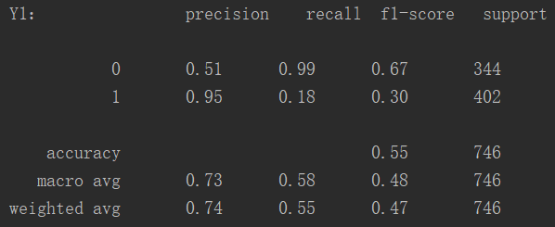

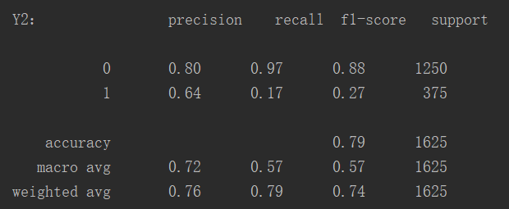

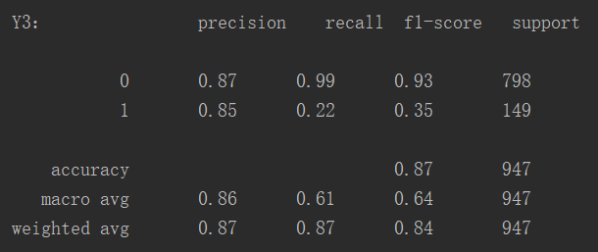

## 总结

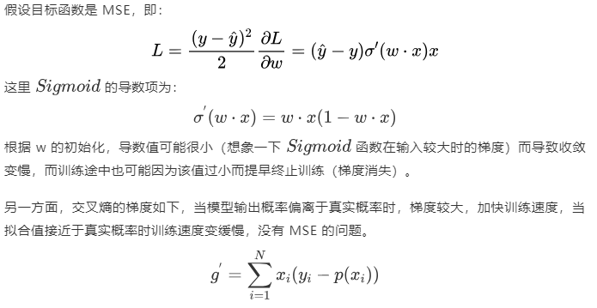

参考：

<https://mp.weixin.qq.com/s/M4mKicODrulLbXafJfN_AQ>（一文详尽系列之逻辑回归）

<https://github.com/ddbourgin/numpy-ml/blob/master/numpy_ml/linear_models/lm.py>

分享：

https://github.com/ddbourgin/numpy-ml